ALUNO:______________________________________

PROFESSOR: Gilvandenys Leite Sales
denyssales@gmail.com

EFEITO FOTOELÉTRICO

O que se pretende:
► Compreender a solução de Einstein para o Efeito Fotoelétrico;
► Determinar a constante de Planck utilizando-se dos diversos metais disponíveis no poleiro Quântico.

Conceitos relacionados:

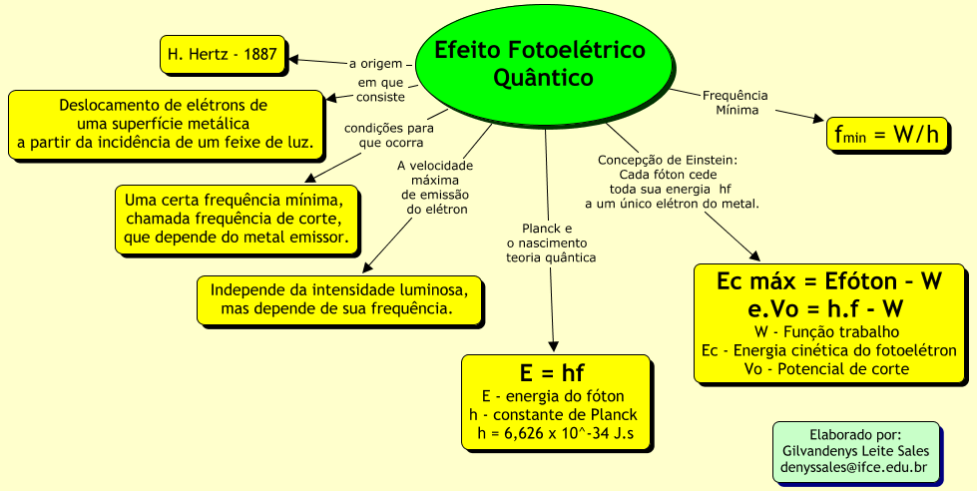

Onde encontrar a simulação:
Vá ao endereço https://phet.colorado.edu/pt/simulation/legacy/photoelectric , uma vez aberto, agora é só explorá-lo, mas antes, caso julgue necessário, leia as instruções abaixo.

Como utilizar a simulação:

No cursor "Intensidade" é possível regular a intensidade da luz fazendo variar o número de fótons atirados no catodo, como também é possível variar a cor dos fótons alterando sua frequência, barra multicolorida logo abaixo.

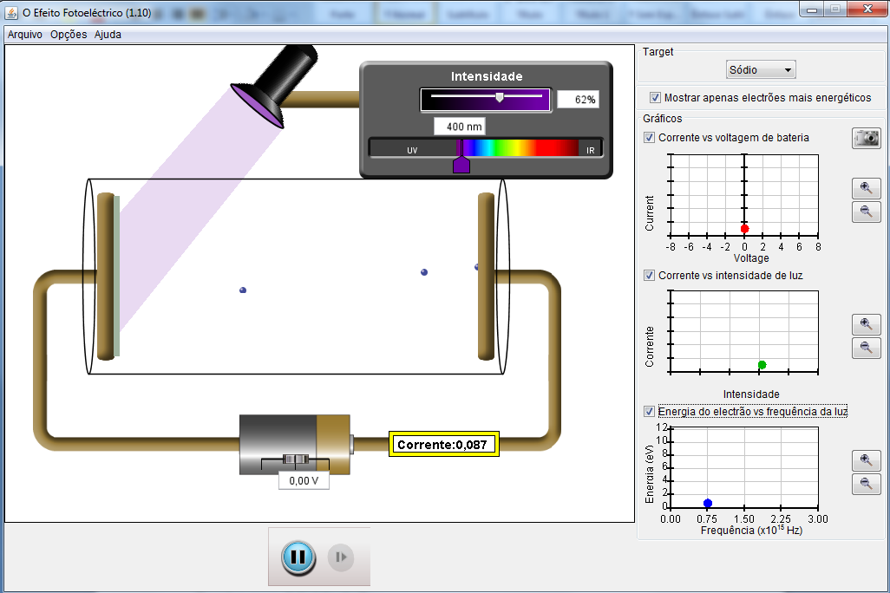

No canto superior direito é possível variar o material da superfície metálica do catodo desde sódio, zinco, cobre, platina, cálcio até magnésio.
Assim como pode-se variar a tensão na bateria e analisar o que ocorre com os elétrons desprendidos.

Qual a sua Atividade?

Você deverá descobrir a frequência mínima que arranca os elétrons da superfície de cada metal disponível no catodo para em seguida calcular o h de Planck.
Proceda da seguinte forma:
● Fixe o material que representa o catodo;
● Varie gradualmente o cursor que simboliza a frequência;
● Teste se arranca ou não os elétrons da superfície metálica do catodo ;
● Repita a operação até conseguir que os elétrons consigam escapar com a menor frequência possível.

Uma vez descoberto o valor da frequência mínima, que corresponde a uma energia cinética mínima, é só aplicar a equação de Einstein para o Efeito Fotoelétrico, tomada em função de , que representa a constante de Planck, e calcular seu valor, conforme expressão abaixo por você deduzida:

Para cada material da superfície metálica do catodo preencha o seguinte quadro:

Material:  sódio  zinco  cobre  Platina  cálcio  magnésio
Cálculo de h:

Material:  sódio  zinco  cobre  Platina  cálcio  magnésio

Cálculo de h:

Material:  sódio  zinco  cobre  Platina  cálcio  magnésio

Cálculo de h:

Material:  sódio  zinco  cobre  Platina  cálcio  magnésio

Cálculo de h:
Material:  sódio  zinco  cobre  Platina  cálcio  magnésio

Cálculo de h:

Atividade Complementar

1 – Compare os materiais acima quanto à facilidade de liberar elétrons de sua superfície.

2 - Faça uma análise comparativa dos resultados obtidos.

Sugestão:
- Faça uma média dos valores obtidos (Valor mais provável da medida) e expresse esse valor com o intervalo de incerteza;
- Compare ao valor real da constante de Planck.

3 - Varie o cursor da bateria e analise o potencial de corte de cada material.

Para saber mais!

http://www.proativa.vdl.ufc.br/oa/pato/pato.html

http://www.sc.ehu.es/sbweb/fisica/cuantica/fotoelectrico/fotoelectrico.htm

http://www.walter-fendt.de/ph14br/photoeffect_br.htm

http://www.sbfisica.org.br/fne/Vol3/Num1/a08.pdf

http://hyperphysics.phy-astr.gsu.edu/hbase/hframe.html

